**IT-Колледж “Сириус”**

**________________________________________________________________**

**ДОКЛАД**

по дисциплине “Введение в специальность”

на тему “Способы применения чат-ботов”

Выполнила:  
Студентка группы

1.9.7.2  
Кузнецова Ника Александровна

Принял:

Старший преподаватель  
Тенигин Альберт Андреевич

_____________________

IT-Колледж “Сириус”  
2022

# Оглавление

1. Что такое чат-бот
   1. Кто ими пользуется
2. Разновидности чат-ботов
3. История развития

# 1. Что такое чат бот

Чат-бот (chatbot) —это программа, которая имитирует человеческое общение. Алгоритм бота ориентирован как на ведение неструктурированного диалога, так и на решение поставленных клиентом задач. Большое распространение боты получили в бизнесе, как в высококонкурентной среде, где особенно важна клиентская поддержка

## 1.2. Кто ими пользуется

Их используют для автоматизации различных процессов, как большие компании, так и самозанятые. В большинстве своем, чтобы избежать лишних (глупых) вопросов и спама в целом.

Самые крупные разработчики чат-ботов : Facebook, Microsoft, Telegram, Discord.

Они создают не только ботов для поддержки связи с пользователями, сбора данных и прочих манипуляций, но и ботов для обучения других ботов, например: Bot Engine -позволяет "научить" ботов вести себя различным образом в зависимости от ситуации [2].

### 1.2.1. сферы использующие ботов

* банки — операции с деньгами;
* операторы связи — тех. поддержка и FAQ;
* страхование — прием и обработка заявок;
* онлайн-торговля — список адресов точек продажи, контактной информации, оформление заказов;
* здравоохранение — FAQ, запись к врачу;
* туризм — бронирование, рассылка с информацией об акциях;
* образование — рассылки, FAQ;
* государственные услуги — сбор жалоб, FAQ;
* HR — подбор резюме, сортировка принятых заявок.

# 

# 2. Разновидности чат-ботов

* Чат-бот для продаж — консультирует покупателей, помогая подобрать необходимый товар
* Транзакционный бот — выполняют различные денежные махинации: размещение заказа, резервирование, денежные переводы.
* Бот-информатор — отвечает на запросы, предоставляет информацию о интересующих пользователя вопросах.
* Чат-бот для поддержки — помогает в вопросах использования предоставляемых продуктов компаний.
* Бот-ассистент — интегрируется с другими платформами и помогает пользователю решать сразу несколько задач, такие как поиск в браузере к которому он подключен, установка напоминаний и будильников, подбор новостей, обычная беседа, рассказ анекдотов и прочее.

# 3. История развития

В 1960-х годах уникальная на тот момент компьютерная программа под названием Элиза пыталась имитировать речь психотерапевта. Программа, реагировала на ключевые слова, а затем, передавала инициативу в диалоге человеку.

Другой ранний чат-бот был разработан психиатром Кеннетом Колби в Стэнфорде в 1971 году и назван Пэрри, потому что он должен был имитировать параноидального шизофреника.

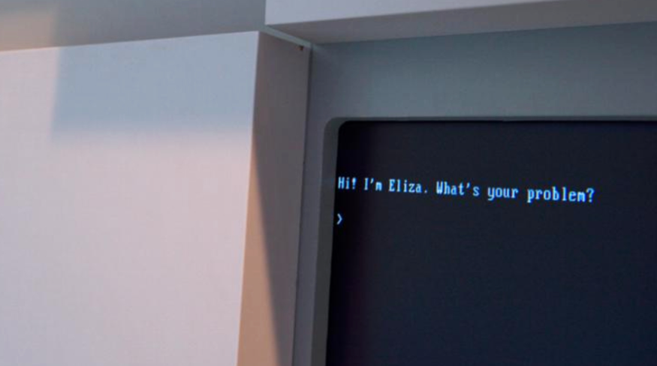

Теперь, создатели ботов начали развитие целевого диалога, решая конкретные задачи. Но это все ничто, спустя недолгое время, с запуском интернета все изменилось, потому что большие компании стали использовать ботов, как ассистентов на своих сайтах. В начале 2000-х годов исследователи начали пересматривать разработку социальных чат-ботов, которые могли вести продолжительный разговор с людьми. Эти чат-боты обучались на больших массивах данных из Интернета и научились очень хорошо имитировать человеческую речь. Но они также рисковали повторить некоторых из худших представителей Интернета. BlenderBot3 от Meta был запущен несколько месяцев назад, но уже подхватил “плохие привычки”[3].

# 4. Как оценить качество чат-бота?

Существует два метода оценки качества ботов:

1. Метрики бизнес-показателей

* Уровень снижения загрузки колл-центра. На сегодняшний день достижим уровень в 70 - 80%
* Конверсия в покупки. Актуально для чат-ботов сегмента e-commerce.
* Процент вернувшихся клиентов. После добавления в мессенджер пользователя чат-бот может присылать ему маркетинговый контент и напоминать о неоплаченном товаре в корзине. Успешность ремаркетинга можно оценить, добавляя в сообщения UTM-метки.
* Количество пользователей
  + Вовлеченные пользователи - все пользователи, хотя бы раз вступившие в контакт с ботом (написавшие сообщение). Вовлеченность бота измеряется в процентах от общего числа людей, добавивших бота в друзья, и оценивается в сравнении с другими каналами (email, соцсети).
  + Активные пользователи - написавшие боту самостоятельно, а не в ответ на его сообщение. Рост процента активных пользователей означает полезность сервиса и успешность его рекламы (коррелирует с увеличением ROMI).
  + Повторные пользователи - ежемесячный рост числа клиентов, использующих бота, особенно вернувшихся пользователей, означает удовлетворенность клиентов новым каналом коммуникации.
* Читаемость сообщений и CTR (Click-Through Rate). Эта метрика особенно актуальна при использовании бота для веерной рассылки. Читаемость сообщений бота составляет 70-80%, а CTR (количество 15 переходов по ссылкам) - 15-60% против читаемости email-рассылок 15 11-25% и CTR 4-8% . 16

NPS (Net Promoter Score) - индекс потребительской лояльности по отношению к продукту и компании. В конце диалога пользователю предлагается оценить разговор по шкале и/или выбрать один из вариантов ответа (“Вопрос решен”, “Ответ не решил проблему”, “Я спрашивал о другом” и пр).

1. Метрики технических показателей

# 5. Платформы для разработки чат-ботов

Самые популярные и крупные из платформ на международном и российском рынках:

● Dialogflow — облачный сервис распознавания естественного языка от Google, который поддерживает различные языки, в том числе и русский. Имеет визуальный редактор, что дает возможность создавать простых ботов без навыков программирования (для более сложных ботов потребуется база написания и редактирования кодов на любом распространенном языке программирования).

● Azure Bot Service — облачное решение от Microsoft как для текстовых, так и для голосовых ботов, поддерживает множество языков. Для разработки обязательно уверенное владение языками программирования C# или JavaScript.

● IBM Watson — открытая облачная платформа для создания ботов с графическим интерфейсом. Позволяет создать простого бота без знаний программирования. Поддерживает 13 самых распространенных языков, включая русский.

● ChatNavigator — платформа, которая может переключить вас на “живого” оператора, для создания голосовых и текстовых ботов. Платформа позволяет создать сложных и многоуровневых ботов, имеет собственную технологию синтеза, распознавания и биометрии речи.

● Aimylogic — еще одна платформа с простым графическим интерфейсом и открытым доступом. Позволяет создать простого бота без навыков программирования.

● NLab — платформа российской компании Наносемантика, включающая среду разработки, словари, диалоговый процессор и язык лингвистического программирования Dialog Language. Работает с 18 собственной технологией распознавания речи, а также поддерживает технологии ASR/TTS от Yandex, ЦРТ, Google.

● DeepPavlov — позволяет строить диалоговые системы с использованием предобученных NLP-компонентов (named entity recognition, intent classification и др.), а также обучать и тестировать собственные модели. Инструмент для разработчиков, не имеет графического интерфейса. Но присутствует система накопления диалогов, которая помогает улучшить сценарий.

# 6. примеры применения чат ботов

1. Частные боты в мессенджерах - используются пользователями для модерации чатов, личных экспериментов или выполнения базовых задач (скачивание музыки, стикеров и.т.п.)
2. Боты рассыльщики (передающие данные пользователю) - используются для рассылки информации большому количеству пользователей. В основном для оповещения о новостях / акциях / розыгрышах
3. Анонимные чат рулетки - в чат рулетках бот выступает в качестве посредника, для сохранение анонимности юзеров, прокрутки собеседников, фильтрации сообщений и контента.
4. Банковские ассистенты (Ассистент Олег) - используется для автоматического ответа на вопросы, ответа на спам звонки и.т.п.
5. Голосовые ассистенты - используются для управления умным домом и развлечения.

# 7. вывод

Конечно, боты никогда не смогут заменить живое общение с настоящими людьми. За все время их существования люди не раз начинали внушать себе разумность ботов на основе ИИ, после чего были осуждены другой частью общества. Все заканчивается на том, что бот не может определить эмоции пользователя. За ботами стоит будущее, возможно они даже вытеснят с рынка многие приложения, ведь они : доступны, обрабатывают информацию очень быстро, требуют меньше времени и вложений на разработку. Одним из плюсов является интерес со стороны пользователя, ведь Боты только становятся одной из главных частей нашей “жизни” онлайн. В будущем также будут доступны технологии распознавания настроения пользователя в голосовых ботах, из-за чего у пользователя будет больше положительных эмоций от использования этой технологии. Общение с ботами становится естественным и комфортным (За предыдущие 12 месяцев 67% потребителей во всем мире взаимодействовали с чат-ботом). В заключении могу сказать, что боты-наилучший вариант для всех типов бизнеса и людей, которые хотят обрабатывать информацию быстрее.

# 

# Список литературы.

1. <https://sendpulse.com/support/glossary/chatbot>
2. <https://moluch.ru/archive/155/43920/>
3. <https://habr.com/ru/post/685572/>
4. <https://www.carrotquest.io/chatbot/chatbot-types/>
5. <https://habr.com/ru/company/pvs-studio/blog/311592/>